ТЕСТ1

Область допустимых решений задачи в графическом методе решения ЗЛП образует:

многогранник решений

Какая точка из предложенных будет принадлежать линии уровня уравнения

10x1+20x2=α, при α=0?

B(0;0)

ЗЛП не имеет решений, когда:

Область допустимых решений – незамкнутый выпуклый многоугольник

Максимум целевой функции f(x)=2x1+2x 2будет достигаться в точке:

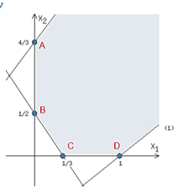 **нет решения**

Вектору-градиенту целевой функции f(x)=10x1+x2->maxпри ограничениях {x1+x2≥3, x1+x2≤7, x2≥2, x1,2≥0} будет принадлежать точка: **(10;1)**

В какой точке будет достигаться максимум целевой функции f(x)=x1-x2 при заданных граничных условиях на графике?

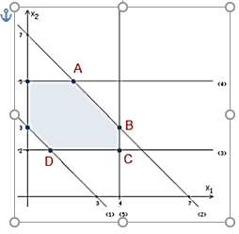 **С**

Выберите точки вектора-градиента на графике целевой функции f(x)=2x1+2x2

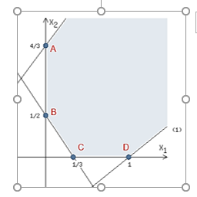 **A(1;1) и B(2;2)**

Точкой оптимума целевой функции f(x)=10x1+x2->max при ограничениях {x1+x2≥3, x1+x2≤7, x2≥2, x1,2≥0} будет являться точка:

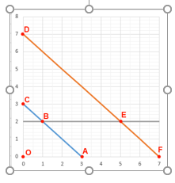 **E(5;2)**

Область допустимых решений целевой функции f(x)=10x1+x2->maxпри ограничениях {x1+x2≥3, x1+x2≤7, x2≥2, x1,2≥0} есть многоугольник:

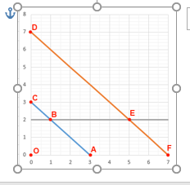 **BCDE**

ТЕСТ2

Как называется последнее базисное решение?

Оптимальное

Какой элемент является разрешающим?

Элемент на пересечении разрешающего столбца и разрешающей строки.

Какой формы записи задачи линейного программирования не существует?

Оптимальная

Для системы из трех уравнений, сколько переменных потребуется ввести, чтобы получить каноническую форму?

3

В симплекс-методе, оценки ^ для каждого столбца служа...

Для проверки решения на оптимальность

Решить задачу линейного программирования - значит

Найти ее оптимальный план и оптимум

В алгоритме симплекс-метода в качестве вводимого в очередной базис выбирается столбец:

Имеющий наименьшую отрицательную оценку

Какая строка является ключевой?

Строка, содержащая разрешающий элемент

Какой столбец является ключевым?

Столбец, содержащий разрешающий элемент

Какие переменные называются базисными?

Переменные .... входящие с еденичными коэффициентами только в одно уравнение системы, а в остальные - с нулевыми.

В каком случае план X = (x1, x2, …, xn) называется оптимальным планом?

Если на нем искомая целевая функция будет достигать max(min) значения

Какая симплекс-таблица составлена для задачи?

Целевая функция составлена верно для задачи

f(X) = (2x1 + 3x2) → max

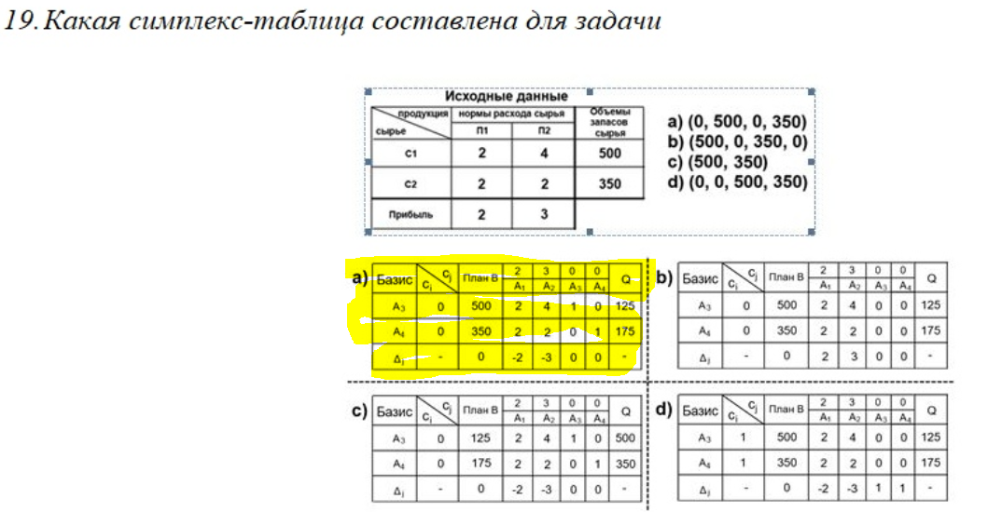

При приведении к каноническому виду систему: **g**

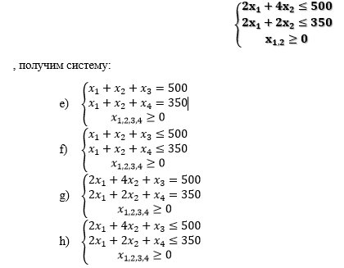

ТЕСТ3 ДИСКРЕТНОЕ ПРОГРАММИРОВАНИЕ

Какая из следующих задач, исходные данные которых представлены в таблицах, является открытой

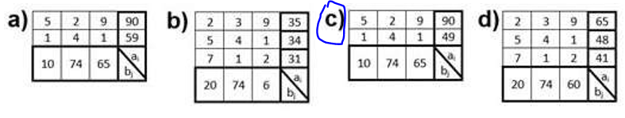

К возможным решениям транспортной задачи, исходные данные которой ... можно отнести решение

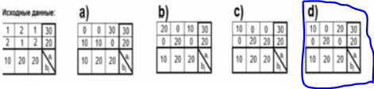

Частным случаем какой задачи является задача о назначениях?

Транспортная задача

Правильной последовательностью решения задачи о назначениях, исходные данные которой представлены в таблице, есть последовательность

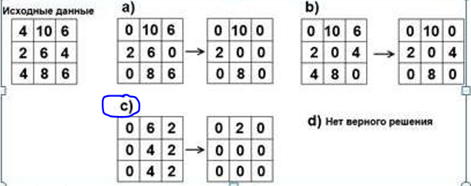

Модель транспортной задачи закрытая, если

суммарные запасы поставщиков равны суммарным запросам потребителей

Выберете уравнения ограничений для задачи О НАЗНАЧЕНИЯХ

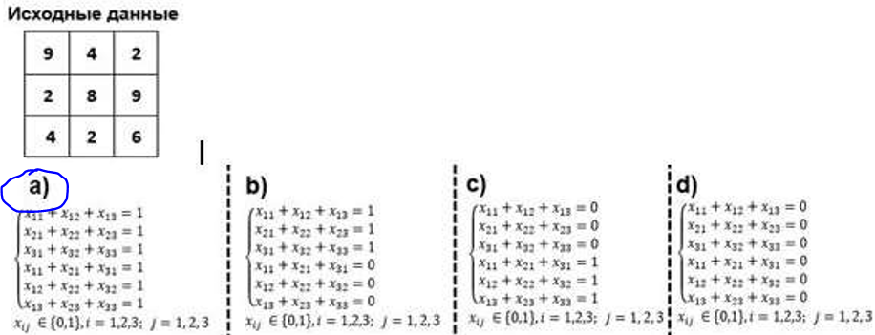

Укажите верную целевую функцию и матрицу перевозок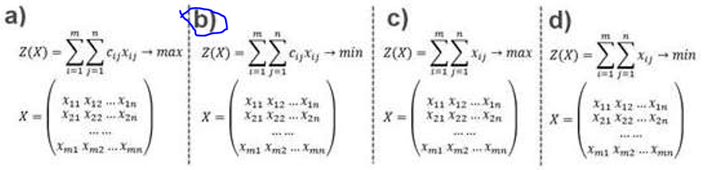

В результате эквивалентных преобразований исходная матрица назначений преобретет вид

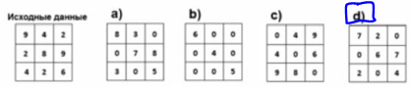

При решении задачи о назаначениях венгерским методом, назначение является полным, если

Число отмеченных путей равно количеству исполнителей.

Система ограничений для задачи

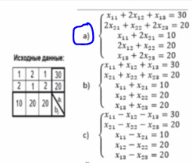

Является ли эта задача задачей о назначениях? «В компанию, занимающуюся курьерской...»

Да(НЕ хватает данных)

Целевая функция составлена правильно для задачи, исходные данные которой представлены в тпблице(Выберите целевую функцию для задачи)

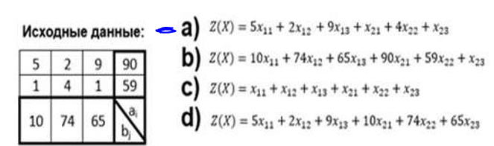

Какая из матриц будет являться решением задачи о назначениях, исходные данные которой представлены в таблице

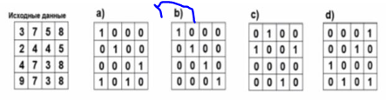

Выберете целевую функцию для задачи о назначениях, исходные данные которой представлены в таблице

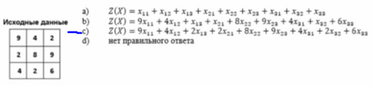

Выберете верно составленную математическую модель транспортной задачи, исходные данные которой представлены в таблице

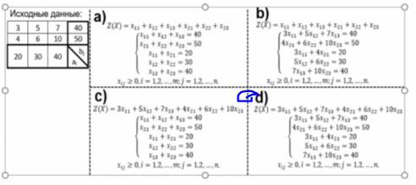

Какая из перечисленных математических моделей является моделью задачи о назначениях

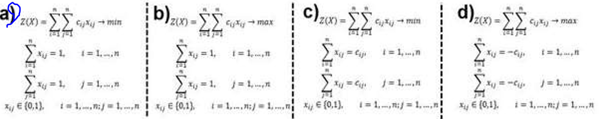

К транспортной задаче можно отнести задачу:

Минимизация расходов доставки товара от поставщиков к потребителям

ТЕСТ4 ТЕОРИЯ ИГР

Сумма вектора смешанных стратегий первого игрока равна

Еденице

Чему равна нижняя цена игры(максмин), платежная матрица которой представлена ниже:

Найдем в каждой строке платежной матрицы **минимальный** элемент и запишем его в дополнительный столбец. Затем найдем **максимальный** элемент дополнительного столбца это и будет нижняя цена игры.

--3--

Выберите неверное утверждение: Выберете НЕВЕРНЫЕ

Игра, которая имеет седловую точку, решается в смешанных стратегиях

Ход – это принятая игроком система решений

Событие – это факт

Ожидание – процесс, не требующий

Может ли платёжная матрица иметь более одной седловой точки?

Да

Наилучшая чистая стратегия первого игрока:

Нижняя цена игры в чистых стратегиях

Верхняя цена игры - это

Гарантированный проигрыш игрока В

Какая игра называется игрой с седловой точкой?

Игра, в которой нижняя цена игры равна верхней цене

Ход-это

Принятие игроком того или иного решения в процессе игры

Чему равен минимакс(верхняя цена)?

Находим максимальные в столбцах и выбираем минимальный из них. –5--

В каком случае матричная игра решается в смешанных стратегиях?

Если седловая точка не существует

Нижняя цена игры – это

Гарантированный выигрыш, который может обеспечить себе игрок А

Сумма чистых стратегий первого игрока равна

ЕДЕНИЦЕ

Значению цены игры с вычетом суммы стратегий второго игрока (?)

Чему равно значение седловой точки игры  (нижняя и верхняя цена **игры** совпадают)

3,1 и 3,2

К классификации игр по виду функции выигрышей не относятся

Парные

Какая игра называется игрой с нулевой суммой

Выигрыш одного равен проигрышу другому

Чем занимается теория игр?

Рекомендацией по принятию решений

При каких значениях α критерий Гурвица обращается в критерий Вальда?

=1

В чем отличие критерия Сэвиджа от остальных изученных критериев принятия решения

он минимизируется

Матричная игра – это частный случай антагонистической игры, при котором обязательно выполняется одно из требований

оба игрока имеют конечное число стратегий

Пусть матричная игра задана матрицей, в которой все элементы положительны. Цена игры положительна:

Да

Какое максимальное число седловых точек может быть в игре размерности 2*3 (матрица может содержать любые числа)

6

В матричной игре произвольной размерности смешанная стратегия любого игрока – это:

вектор, или упорядоченное множество

Антагонистическая игра может быть задана

множеством стратегий обоих игроков и функцией выигрыша второго игрока

Цена игры - это:

Число

ТЕСТ6 СЕТЕВОЕ ПЛАНИРОВАНИЕ

Сетевое плпнирование используется:

Для проектирования сложных технических объектов.

Основные элементы сетевой модели

Работа, события

По количеству затрачиваемого времени, работа может быть:

Действительной, фиктивной

Виды событий:

Исходное, промежуточное, завершающее

Какие работы имеют нулеваой резерв времени:

Критические

Критическим путем в сетевом графике считается:

Самый длинный путь от исходного до завершающего события

Главная цель сетевого планирования:

Сокращение до минимума продолжительности проекта

Выберете правило, в котором допущена ошибка

В сети какая-либо последовательность работ может образовывать замкнутый круг

Путь, предшествующий событию – это

Путь от исходного события до данного события

Промежуточными событиями НЕ являются:

Начальное, достоверное, невозможное, конечное

Полный путь – это

Путь, начало которого совпадает с исходным событием сети, а конец – с завершающим

Сетевой график может иметь

Только одно исходное и завершающее событие

Резерв времени события показывает, на какой допустимый период времени можно задержать наступление этого события, не вызывая при этом увеличения срока выполнения комплекса работ.

 Поэтому ранний (или ожидаемый) срок tp(i) свершения i-ого события определяется продолжительностью максимального пути, предшествующего этому событию:  
tp(i) = max(t(Lni))  
где Lni – любой путь, предшествующий i-ому событию, то есть путь от исходного до i-ого события сети.